燕山大学电气工程学院

全日制硕士研究生中期考核报告

系 别： | 自动化系
学 科 专 业： | 控制工程
研究生姓名： | 赵松晗
导 师 姓 名： | 刘志新
考 核 日 期： | 2021年10月16日

说 明

一、中期考核是全日制硕士研究生培养的重要环节，电气工程学院采用学生汇报与答辩相结合的方式进行。
二、各系（学科）应在第四学期期末（或第五学期初），明确全日制硕士研究生中期考核的时间及安排，提前要求硕士研究生填写中期考核报告。
三、考核表经导师审阅并签字，由考核组根据汇报与答辩情况给出评价记录为“合格”和“不合格”。
四、内容如填写不下，可另外加页，一律用A4纸打印，一般在第四学期期末（或第五学期初）上交学院科研科留存备案，中期考核结果为“合格”后方能有资格申请论文答辩。

学号 | 201922030229 |  | 姓名 |  | 赵松晗
导师 | 刘志新 |  | 专业 |  | 控制工程
开题时的论文题目 | 无线携能通信网络的资源联合优化配置
现在的论文题目 | 无源物联网关键技术应用与无线资源优化
- 原开题报告中课题要求的研究内容
原开题报告中研究内容主要包括系统建模、资源配置方案提出和算法设计、仿真验证等几个方面，具体介绍如下：
- 基于无线能量收集的认知合作网络通信协议设计与模型建立
同时考虑无线携能通信网络与认知无线电网络的特点，以此设计融合网络的通信协议，在保证能量因果约束与通信质量的前提下，高效合理的配置网络资源。
由于认知用户是理性且自私的，会导致争抢频谱资源或能量资源的情况发生，因而导致资源分配不合理，最终使得主用户与次级用户的合作关系破裂，因此对次级用户公平性的研究，将是建立基于无线携能的认知合作网络通信协议的关键之一。根据认知用户的特性，设计次级网络的公平性评估机制，从而保证主用户与次级用户之间良性合作的稳定运行。同时利用博弈论思想，将主用户与次级用户之间的合作关系建立为主从博弈（Stackelberg game),同时次级用户之间的关系建立为超模博弈（Supermodular game）。为了同时考虑双方利益，分别建立主用户与次级用户的效用函数，并设计相关优化问题。
- 资源配置方案的设计
网络资源分配是研究的核心问题，只有合理的网络资源分配方案才能使控制系统性能得到保证，同时也只有合理的系统才能找到最优解实现系统系能最大化。本课题所设计的基于认知用户公平性资源分配方案，是在具备无线能量收集的认知通信环境中，保证通信质量的前提下去得到的最优解，从而获得稳定且高效的合作关系。
由于无线能量收集技术的引入，使得认知用户可以同时捕获能量资源与频谱资源，使得变量繁多且耦合性严重，进而导致优化问题的非凸性。本课题通过块坐标下降法与变量代换等方法，将优化问题由非凸转为凸优化问题，并通过拉格朗日对偶法与次梯度迭代等方法求解最优解，进而获得最优资源分配方案。
3）仿真验证
为了证明本课题方案的可行性，通过MATLAB仿真得到一系列性能分析图，不仅验证了本课题研究算法的可行性,同时与其他论文中资源配置算法进行对比，体现出本课题设计算法的优越性。根据迭代次数分析图，可以很清楚的得到最优解的迭代次数，从而保证了算法的收敛性。
- 现阶段的研究内容（包括研究方法、研究步骤、实验手段）
无源物联网中，终端用户可以以无源的方式接入网络，从而实现绿色可持续通信。其中，无源物联网用户通过无线能量收集的方式从基站的射频信号中收集能量。因此，无源物联网的性能常常受限于低效的能量收集过程。其中一个制约能量收集过程的因素便是用户与基站的传输距离。另一个受到制约的因素，便是无源物联网用户常常是非授权用户，因此在接入网络时，会对原授权用户造成干扰。考虑到以上因素，如图1所示，本课题主要研究在近距离场景下与远距离场景下的无源物联网传输方式，并结合无线能量收集技术，反向散射通信，智能反射面，无人机通信等场景，研究其中存在的资源优化问题。
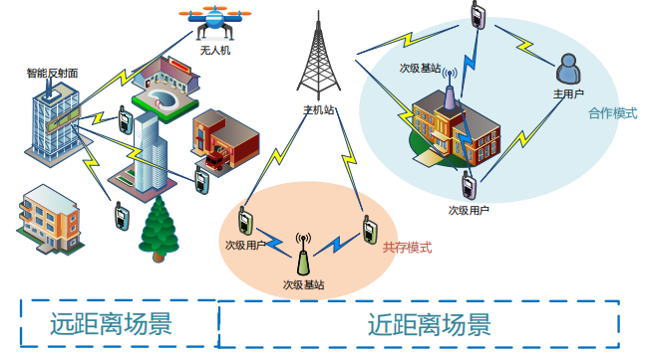
图 1 远近场景下整体系统框架
- 研究方法
根据基站与无源物联网用户之间的距离，分别考虑近距离与远距离场景下，无源物联网中传输模式设计与无线资源优化。其中，近距离场景下，首先通过经济中博弈论的方法，建立双层博弈模型，设计无源用户与授权用户之间的合作模式。在考虑无源用户对授权用户的干扰情况下，分别设计合作与共存通信模式，保证正常传输。在远距离场景下，将无人机作为移动基站，来保证无源用户的能量收集与信息传输。为解决无源用户与无人机之间直接链路受到遮挡问题，通过布设智能反射面创建多条视距链路，改善通信条件。
- 研究步骤
本课题为应用基础性研究，采用的技术路线是结合无源物联网关键技术设计多模传输策略，同时优化无线资源，进而提高整体通信系统性能。将最优化理论等方法与通信理论相结合，建立符合实际的系统模型。本课题在完成理论分析和推导的基础上，对结果进行数值仿真验证。综上所述，本课题拟采用的研究步骤如图2所示：

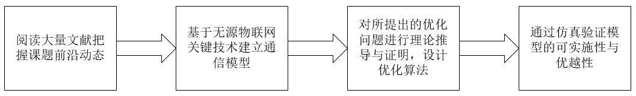
图 2 研究步骤

- 工作一：基于博弈论的无线能量协作网络的资源优化配置研究
- 设计合作传输模式，其中能量收集用户作为无线中继服务于授权用户，授权用户为能量收集用户提供频谱接入时间与射频能量。
- 建立双层博弈模型，其中授权用户与能量收集用户之间建立为斯塔克尔伯格博弈，能量收集用户之间建立为超模博弈。
- 建立公平性传输机制，保证能量收集用户在合作中的公平性传输。
- 工作二：基于混合无线电设备的合作与共存传输策略研究
- 设计基于干扰强度的用户分类策略，根据混合无线电用户对授权用户的干扰强度大小，划分用户。
- 在强干扰环境下，提出一种合作通信策略，并设计优化问题。
- 在弱干扰环境下，提出一种共存通信策略，并设计优化问题。
- 工作三：智能反射面辅助的无人机通信网络资源优化配置研究
- 研究了一个新优化问题，在集成无人机通信，智能反射面通信与无线能量收集技术的复杂系统中。
- 通过块坐标下降法，引入松弛变量，一阶泰勒展开以及连续凸逼近等算法，将原本复杂的优化问题简化后加以求解。
- 实验手段
为了验证近远距离下所建立通信模型的合理性与所提出算法的优越性，本课题采用理论推导证明和计算机MATLAB软件仿真的方式进行验证。其部分仿真结果如下：
工作一：
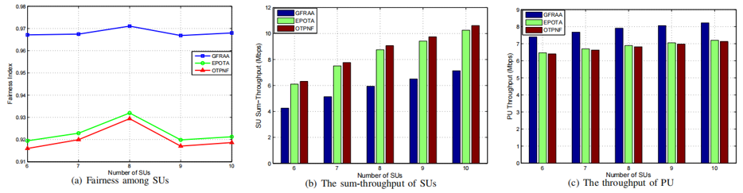
图 3 工作一仿真结果
工作二：
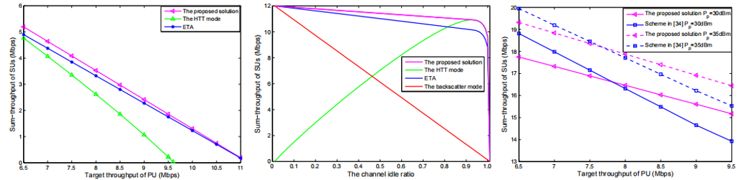
图 4 工作二仿真结果
工作三：
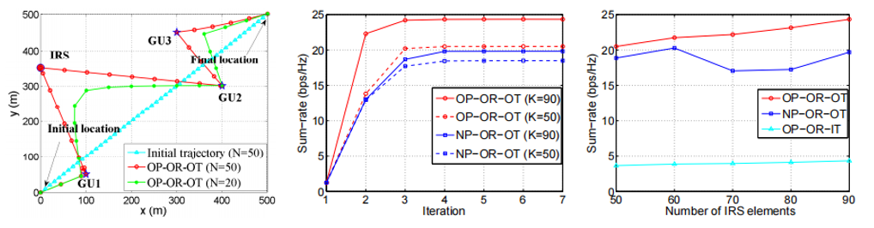
图 5 工作三仿真结果

- 解决问题的技术手段
近距离场景下，为解决授权用户传输受阻与无源用户频谱资源短缺问题，利用经济学中博弈论，设计合作通信模式，并基于主从博弈与超模博弈，建立双层博弈模型。通过凸优化理论解决所提出的博弈问题。当引入混合无线电通信模型后，基于干扰强度，分别设计合作与共存通信模式，并利用拉格朗日对偶分解方法，求解出资源的最优分配解。
远距离场景下，通过无人机移动性与智能反射面改变信道环境特性，实现无源用户的高效传输。联合优化智能反射面相位，用户无线资源和无人机飞行路径，研究系统总速率最大化问题。通过引入松弛变量，一节泰勒展开和连续凸逼近等算法，将非凸的原问题转变为易于求解的凸问题，进而利用凸优化求解器进行求解。

- 技术难点及创新点
近距离场景下，创新性地利用双层博弈模型，解决授权用户与无源用户的资源分配问题，同时考虑无源用户的自私性，设计基于公平性的评价机制。同时，根据干扰强度，设计多模通信模式下的合作与共存通信策略，并分别设计相应通信策略下的优化问题。
远距离场景下，研究了集成无人机，智能反射面和无线能量收集技术系统下的无线资源分配问题。同时利用前文中的优化方法，对复杂的优化问题进行求解。

- 已取得的研究成果
- Zhixin Liu, Songhan Zhao, Yazhou Yuan, Yi Yang and Xinping Guan. “Game-based approach of fair resource allocation in wireless powered cooperative cognitive radio networks,” AEU- International Journal of Electronics and Communications. (SCI二区 IF:3.183，已录用)
- Zhixin Liu, Songhan Zhao, Kai Ma, Yi Yang and Xinping Guan. “Towards Hybrid Backscatter-aided Wireless Powered Internet of Things Networks: Cooperation and Coexistence Scenarios,” IEEE Internet of Things Journal. (SCI一区Top IF:9.471 ，已录用)
- Zhixin Liu, Songhan Zhao, Qingqing Wu, Yi Yang and Xinping Guan. “Joint Trajectory Design and Resource Allocation for IRS-Assisted UAV Communication Networks with Wireless Energy Harvesting,” IEEE Communications Letters. （SCI二区Top IF:3.436，一审返修中)
- 存在的问题及下一步工作
目前的工作主要考虑通信节点是固定的，而实际场景中，通信节点常常伴随者移动性。因此固定的通信策略便不再适用于移动的通信节点。因此未来可以考虑用户的移动性而与其对应的自适应组网问题。另一方面是随着用户数量的提升，无源物联网也面临着潜在非法用户攻击的风险，因此考虑无源物联网的安全通信问题，也是目前关注的前沿问题。因此下一步可以考虑智能反射面辅助下的无源物联网安全通信问题。

指导教师意见：

指导教师签字：

年 月 日
中期检查报告记录：

记录人：
年 月 日
检查组成员 |  | 姓名 |  | 职称 |  | 备注
 |  |  |  |  |  | 组长
秘书
检查组对课题进展及报告的评议：
通过PPT汇报、提问答辩和中期检查报告审阅，经考核组讨论，一致认为该同学：
1.论文题目与开题报告：
一致 基本一致 不一致
2.论文内容与开题报告预定的内容：
一致 基本一致 不一致
3.工作进展比开题报告预定计划：
提前 正常 滞后 严重滞后
4.已完成的研究成果：
无 发表论文（ ）篇 申报专利（ ）项
5.已投稿论文
无 投稿论文（ ）篇
6.参加的科研情况：
无 纵向课题（ ）项 横向课题（ ）项

其它意见：

综合评议结果：
合格 不合格（限期整改）

检查组组长（签字）：

年 月 日

